Secado solar de alimentos

Al secarlos el sabor de algunos frutos se intensifica y las sustancias nutritivas se encuentran en una mayor concentración. El sabor de los frutos se vuelve más dulce y nutritivo. Las vitaminas y minerales se conservan en su mayor parte, disminuyendo sólo la vitamina C. Los frutos secos tampoco tienen conservantes.

Preparación:
Quitar los huesos, tallos y cáscaras. Pelar las manzanas y ponerlas a secar inmediátamente para evitar que se oscurezcan o que aparezcan manchas marrones.
Antes del secado las verduras deben escaldarse brevemente. Las cebollas y bulbos (verdura con raíces) son apropiadas para ello.
Escaldar:
meter la verdura diréctamente en agua hirviendo pasándola después rápidamente por agua fría.

Como evitar que los frutos se oscurezcan antes de secarlos.
Meterlos brevemente en agua 1% salada.
(10 g de sal en 1 litro de agua).
O rocíarlos con zumo de limón diluído en agua o con ácido cítrico.
(0,01 centilitros de ácido en 1 l de agua)
O endulzándolos, lo cual es recomendable para algunos frutos.
(500 gr de azúcar en 1 litro de agua)

Secado:
Fruta: primerámente secarla a 50° C, después la temperatura puede ser aumentada hasta 70 °C. Finálmente secar la fruta de nuevo a 50°C. Las verduras secarlas a 70 °C., removerlas de vez en cuando.

Un rápido secado a la temperatura adecuada evita la pérdida de sustancias nutritivas y la aparición de moho.
Los productos a secar no deben colocarse uno sobre otro sino al lado del otro.
También se pueden secar colgados y atados con cordeles haciendo un nudo entre cada fruta o secarlos en el horno a una temperatura media de 50 °C.
Utilizar una rejilla que no sea oxidable.
Las frutas por lo general no toleran una temperatura superior a los 45 °C .
¿Cuándo está listo el secado?
Al presionar la fruta ésta no desprende más zumo.
Las frijoles, el maíz y las arvejas (guisantes) se vuelven duros.
La verdura cortada en láminas finas se pone crujiente.
Las frutas y otras verduras pueden doblarse sin desgarrarse (como el cuero).
Las hierbas están secas cuando las hojas estén duras, crujientes y los tallos se puedan quebrar facilmente.
Las setas deben estar crujientes.

Antes de almacenarlo en latas dejarlo 12 horas a enfríar.

Almacenamiento:
En diferentes latas herméticas, tarros de cristal, bolsas de tela o de papel ecológico. Para la venta también es posible meter los productos en bolsas de plástico.
Almacenarlos en un lugar fresco, aireado, oscuro y seco que tenga unos
12° C y con una mosquitera protectora intacta en las ventanas contra las moscas.
No almacenar cerca alimentos que tengan un fuerte y penetrante olor como la cebolla y el ajo. Si hay rastros de humedad en el interior de los tarros abrirlos y secar el producto de nuevo.

Comprobar si aún existe humedad realizando un corte en el borde del producto.

Las hierbas deben almacenarse sin triturar en pequeños sacos de algodón.

Pegar etiquetas indicando el contenido y la fecha de almacenamiento.

Polilla:
Para combatirla colocar enebro, romero y/o ramas de lavanda en el lugar de almacén o alguna sustancia olorosa a forma de trampa. Realizar un control con regularidad. También existe como protección un tipo de avispa que destruye las larvas de las polillas muriendo después.

Duración del almacenaje:
Las hierbas se pueden almacenar durante un periodo de un año, las setas durante uno o dos años. Las frutas y verduras hasta seis meses. Las nueces con cáscara hasta 8 meses.

Moho:
Las causas de la aparición de moho se deben a que el tiempo de secado no fue suficientemente largo o a que el envase o el lugar de almacenaje no son los adecuados.
Lista resumen sobre la duración del secado en horas
Frutas | Secado/horas | Preparación | Grado de desecación
Manzanas | 8 | cortar rodajas de 10 mm de grosor | 40%
Peras | 10 | cortar en cuatro trozos. | 25%
Albaricoques | 12 | cortar por la mitad | 30%
Cerezas | 11 | completas | 40%
Ciruelas | 12 | cortar por la mitad | 35%
Duraznos | 10 | en lonchas finas | 20%
Plátanos | 8 | lonchitas de 8 mm | 50%
Arándanos | 10 | completos | 30%
Moras / frambuesas | 12 | completas | 25%
Fresas | 14 | cortar por la mitad | 25%
Saúcos | 12 | completos | 30%
Escaramujos | 6 | cortar en cuatro trozos. | 50%
Verduras | Secado/horas | Preparación | Grado de desecación
Zanahorias | 6 | cortar en rodajas finas | 25%
Pimientos | 6 | cortar en tiras de 10 mm | 30%
Tomates | 8 | cortar en rodajas pequeñas | 25%
Coliflor | 6 | escaldada en trocitos pequeños | 50%
Frijoles | 5 | cortar en trocitos finos | 60%
Cebollas | 5 | cortar en trocitos | 50%
 | Secado/horas | Preparación | Grado de desecación
Castañas, Setas, | 8 | cortar en lonchitas | 50%
Cereales | Secado/horas | Preparación | Grado de desecación
Malta | 6 | granos enteros | 80%
Cereales | 5 | sin cáscara | 90%
Semillas, pepitas, nueces | 4 | sin cáscara | 90%
Barritas de fruta | Duración del secado entre 8-12 horas según el tipo de fruta mezclada.
Hierbas | Secado/horas
De consistencia sólida y quebradiza. | Al aire libre de 2 a 3 semanas.
De hojas blandas | En el aparato de secado, a temperatura moderada, de 4 a 6 horas o al aire libre
Todo tipo de hierbas | En el microondas, a máximo grado, darle vuelta a las hojas, el secado dura  2 minutos.

Resúmen general sobre la prevención de problemas de secado y almacenaje
Problema | Causa | Prevención
Humedad en el recipiente de secado. | Procedimiento inadecuado. | Secar de nuevo durante un tiempo suficiéntemente largo.
 | Los trozos a secar no tienen el mismo tamaño. | Cortar trozos de tamaño similar
 | Los productos fueron almacenados tras el secado demasiado tiempo a temperatura ambiental, pudiendo así acumularse humedad de nuevo. | Después del secado poner a enfríar los productos rapidamente y almacenarlos lo más pronto posible.
Moho en los productos secos | El tiempo de secado no fue suficientemente largo. | Cortar los trozos con moho mejor tirar!
 | La posible humedad del producto no fue revisada en los primeros diez días después del secado. | Controlar la humedad de los tarros en los primeros diez días después del secado y si es necesario secar de nuevo el producto.
 | Los recipientes de almacenamiento no son suficientemente herméticos | Usar recipientes herméticos apropiados.
 | La temperatura del lugar de almacenaje es demasiado alta y en el producto se encuentra un resto de humedad | Almacenar los productos secos en el lugar más fresco y seco de la casa.
 | El secado se realizó a una temperatura demasiado alta, endureciéndose en el exterior pero permaneciendo húmedo en el interior. | Adaptar la temperatura adecuada al producto.
Manchas oscuras en las verduras | Las verduras se secaron a una temperatura demasiado alta. | Adaptar la temperatura adecuada al producto.
 | El tiempo de secado de la verdura fue demasiado largo. | Durante el secado controlar el producto de vez en cuando.
Insectos en los tarros de almacenaje | El cierre de los tarros no es complétamente hermético o éstos no están cerrados corréctamente. | Usar tarros herméticos apropiados para este úso.
Los productos se secaron al aire libre en un armario.
Lo más apropiado y seguro es secar los productos dentro de la casa con un aparato eléctrico en un lugar libre de mosquitos.
Agujeros en las bolsas de los productos secos | Los insectos y roedores perforan el plástico. | Evitar el uso de bolsas de plástico, a excepción de almacenar el producto en el frigorífico.
 |  | Lo más apropiado es almacenar los productos secos en tarros herméticos o botes de plástico muy bien cerrados o en latas de metal limpias.

Uso y elaboración:
Poner los frutos secos a remojar entre 2-4 horas en agua templada.
Las verduras se deben remojar durante 2 horas en agua fría.Una hora es suficiente en caso de estar cocidas.
Las lonchitas de setas remojarlas entre 3-4 horas en agua templada.
Sobre las hojas y ramas echar agua hirviendo y dejarlas remojar durante
5 minutos.
Las raíces y tallos remojarlos durante varias horas.
Los frijoles remojarlos entre 6-8 horas.
El agua de remojo también contiene sustancias nutritivas y puede ser utilizada para el consumo.
Manzanas:
Para evitar manchas oscuras se introducen brevemente en agua salada.
Con las cáscaras secas se puede preparar un té aromático de manzana.
Puré de frutas:
Cortar las frutas en pequeños trozos, mezclarlos y triturarlos hasta hacer un puré. Después endulzarlo todo con algo de miel espesa.
O bien cocer las frutas con algo de agua, triturarlas hasta hacer un puré, después añadir azucar y dejarlo rehogar unos minutos hasta volverse espeso. Si se desea se puede añadir canela, culandro etc.
Después extender una capa fina (1 cm) con la masa sobre folio o papel de horno. Para evitar la aparición de moho añadir Agar-Agar o semilla de lino.
Manzanas, membrillos y albaricoques son los frutos apropiados para este puré.
Plátanos:
usar solamente plátanos completamente maduros, cuya cáscara ya tenga pequeñas manchas oscuras.
Higos, dátiles:
solamente lavarlos y después ponerlos a secar enteros.
Cerezas:
secas son una exquisitez, pero secarlas sin hueso.

Ciruelas:

solamente usar ciruelas muy maduras.
Albaricoques, duraznos y mirabelen:
lavarlos, cortarlos por la mitad y sacar el hueso. Ponerlos a secar con el corte hacia arriba. Para que no se pongan oscuros remojarlos un poco en zumo de limón antes de ponerlos a secar. El secado dura bastante tiempo.
Grosellas, uvas:
Meterlas brevemente en agua caliente, dejarlas escurrir y secarlas. Removerlas varias veces durante el secado, el cual dura bastante tiempo.Usar uvas sin hueso si es posible.

Cáscaras de limón: usar limones de cultivo biológico sin pesticidas.

Nueces, pepitas de girasol, pepitas de calabaza, linaza:

Removerlas de vez en cuando. Contienen muchas proteínas, grasa,

y son altamente nutritivas aportando mucha energía (es la carne de los vegetarianos).

Alubia, haba

cocerlas 2 minutos antes de secarlas. Pero de la siguiente manera: echarlas diréctamente en el agua hirviendo y después pasarlas por agua fría (escaldar).

Verduras:

A excepción del tomate y el calabacín escaldarlas sin sal 2-3 m antes del secado.
Calabacín (Zapatillo):
los zapallitos no muy gruesos deben cortarse en rodajas de 5 mm y rocíarlos con pimienta. Se comen con mucho gusto para picar en lugar de patatas fritas.
Legumbres:
Dejarlas secar en la misma planta. Después secarlas brevemente en el secador sobre papel. Antes de cocinarlas dejarlas en remojo durante 12 horas. Así tardan mucho menos tiempo en cocerse.
Tomates:
Secar con el lado cortado hacia arriba. A ser posible usar tomates enteros y maduros. Están listos cuando estén duros y se puedan doblar (como el cuero)

Cebollas:

Especiálmente las cebollas rojas son las más apropiadas.
Setas:
La mayoría de las setas pueden ser secadas en crudo. Limpiarlas antes a fondo con un cuchillo pero sin lavarlas. Cortar pequeñas rodajas y secarlas lentamente. In ningún caso deben ponerse demasiado calientes.
Las setas apropiadas son champiñones
Dado a que las setas tienen aromas diferentes es conveniente almacenar los diferentes tipos por separado. Secarlas a una temperatura de 45-50° C.
Las setas secas son idóneas para sazonar o condimentar sopas y salsas.
También se pueden secar colgándolas atadas con un cuerda.
Hierbas:
Lo mejor es recolectar las hierbas en días secos y soleados por la mañana temprano, y sobre todo algo antes de la floración, ya que entonces el contenido de sustancias nutritivas se encuentra en su mayor concentración.
Las hierbas con raíz se deben recolectar en otoño. Las hierbas con flor cuando estén completamente maduras. Buscar las hojas suficientemente maduras.
La flor debe ser recolectada al comienzo del período de floración.
A ser posible poner las hierbas a secar inmediatamente después de la recolecta.
No se deben lavar o sólamente con mucho cuidado. Nunca se deben poner a secar a pleno sol. La flor y las hojas no soportan temperaturas superiores a los 35° C. Lo mejor es secarlas a menos de 30° C.


Lo mejor es almacenar los productos en tarros de cristal o latas.
Para la venta en bolsas de plástico.
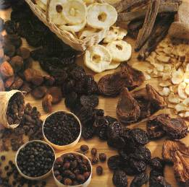
Los alimentos secos son deliciosos con alto valor nutritivo (vitaminas etc).
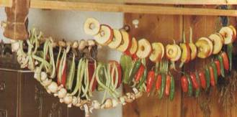
Así también se pueden secar los productos
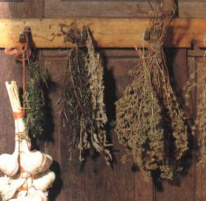
O así para las hierbas y especias.
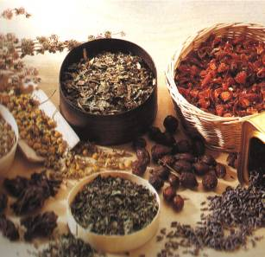
Hierbas y especias secas
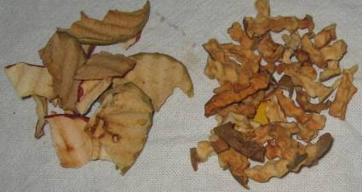
Manzanas secas
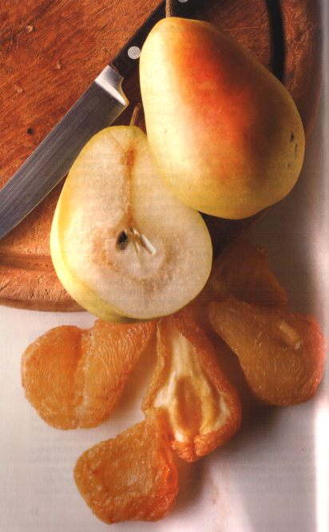¡Las peras secas tienen un sabor excelente!
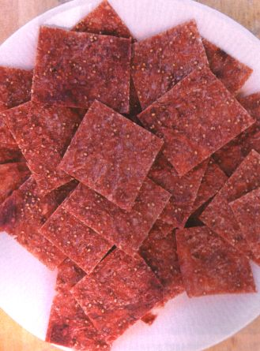 Rodajas finas de puré de fresas seco.
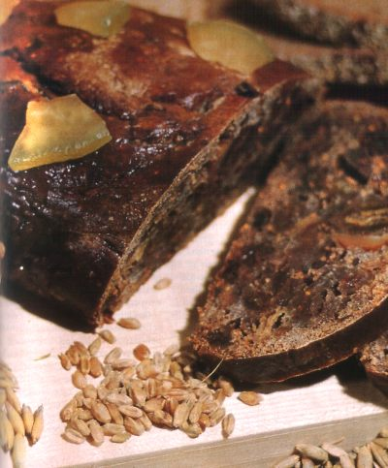 ¡Pan con frutos secos, algo delicioso!

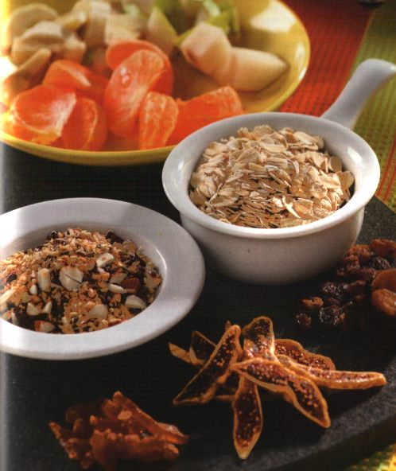 Desayuno con cereales y frutos secos.
El día no puede empezar mejor!-

Mas informaciones:
www.alternative-technology.de

Contact
Stefan Schranner
Alternative technologie
Frau-Holle-Weg 28
97084 Würzburg
Telefon: +49 (0)931 72353
Mobil: +49 (0)152 54690448
Email: StefanSchranner@yahoo.de
Internet: www.alternative-technology.de

